Памятка родителям будущих первоклассников
«Что нужно учесть при подготовке ребенка к школе»

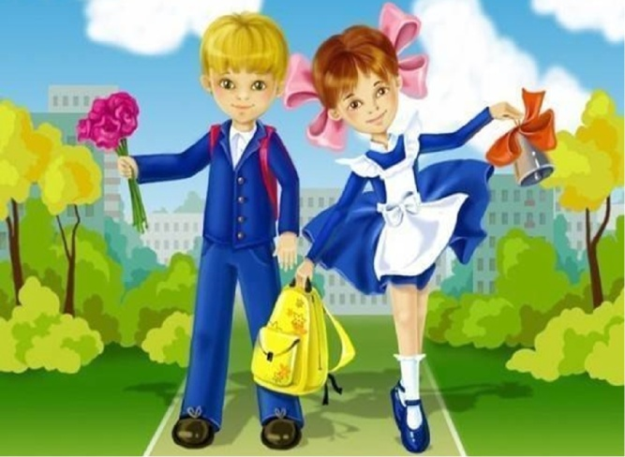
Поступление в школу — переломный момент в жизни каждого ребенка. Начало школьного обучения кардинальным образом меняет весь его образ жизни. Свойственные дошкольникам беспечность, беззаботность, погруженность в игру сменяются жизнью, наполненной множеством требований, обязанностей и ограничений: теперь ребенок должен каждый день ходить в школу, систематически и напряженно трудиться, подчиняться разнообразным нормам и правилам школьной жизни, выполнять требования учителя, заниматься на уроке тем, что определено школьной программой, прилежно выполнять домашние задания, добиваться хороших результатов в учебной работе, ладить с детьми в классе и т.д. Для нормального развития ребенку важно успешно адаптироваться к новым для него условиям жизни. Чтобы адаптация прошла успешно, ребенка к этому надо готовить.
Можно выделить несколько основных направлений в подготовке ребенка к школе:

· Формирование у ребенка желания пойти в школу, развитие интереса к занятиям. Для этого важно: во время занятий с ребенком создавать для него ситуации успеха (подбирать задания в соответствии с его возможностями); отмечать достижения ребенка и хвалить за них; ни в коем случае не ругать при ошибках и неудачах; в целом создавать такие условия, чтобы ребенку нравилось заниматься; радоваться успехам ребенка, говорить о важности и полезности школьного обучения, не пугать ребенка школой. Сделать умышленно так, чтобы ребёнок заметил вашу ошибку.

· Развитие у ребенка способностей, необходимых для успешного обучения (собранности, организованности, внимательности, самостоятельности, ответственности, обязательности и пр.). Для этого важно ребенка приучать к самостоятельному старательному выполнению любых поручений и заданий, не торопиться с оказанием ему помощи, поощрять и поддерживать проявление любого позитивного качества: самостоятельности, старательности, аккуратности, сосредоточенности т.д.. Желательно, чтобы у ребенка дома были свои посильные обязанности, за выполнение которых он несет ответственность (о мере ответственности с ребенком лучше договориться заранее).

· Повышение у ребенка общей осведомленности, для чего следует больше общаться с ним. Ребенку к началу обучения нужно уметь ориентироваться в пространстве и времени, что придает ему больше уверенности. Для этого, как минимум, следует знать свой адрес, другие улицы города, другие города, где он бывал; знать дату своего рождения, ориентироваться во временах года и знать их характерные особенности и т.п. Чаще беседовать с ребёнком, рассказывать о различных предметах и явлениях природы, отвечать на его вопросы.

· Развитие у ребенка общеучебных умений. При поступлении в школу нет формальных требований к учебным умениям ребенка. Обычно эти требования включают в себя: умение держать карандаш, ручку (развитие мелкой моторики руки), умение выделять звуки в словах, начальные умения чтения и счета. Если ребенок в своей учебной подготовке отстает от среднего уровня готовности детей в классе, то ему приходится испытывать повышенные нагрузки, пока он всех не догонит.

· Воспитание дисциплинированного поведения. Соблюдение правил и норм общественного поведения – очень важное умение, которое ребенку необходимо в школе, и воспитывать его нужно при каждом удобном случае в любом общественном месте. При этом важно соотносить требования к поведению ребенка с его конкретными возможностями, то есть соблюдать принцип постепенности,поддерживать ребенка даже за небольшие успехи, стимулировать его стремление к порядку. Рассказывать и обучать ребёнка правилам поведения на улице (ПДД), в гостях, за столом, в общественных местах.

· Воспитание у ребенка умения общаться с детьми.
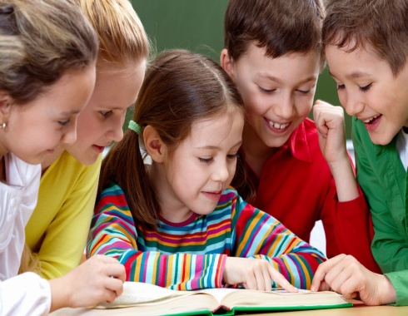
Ребенок в школе попадает в коллектив, и, чтобы коллектив его принял, ему важно уметь ориентироваться не только на свои интересы, но и на интересы окружающих. Учите ребёнка уважать взрослых и сверстников, учитывать их мнение, быть чуткими, вежливыми, тактичными с окружающими их людьми.

· Научите хорошо ориентироваться в окружающем пространстве (дом - школа, ПДД)
· Научите подготавливать своё рабочее место (убирать за собой игрушки, учебные принадлежности после занятий).
Ребёнок должен быть подготовлен к школе так, чтобы ему было комфортно учиться как минимум в обычной общеобразовательной школе, чтобы он чувствовал себя комфортно в системе школьных требований и взаимоотношений, и чтобы у него сложилось положительное отношение к школе, к детям, к учителю.
Это основа будущего психического здоровья ребенка.

ВОСПИТАТЕЛЬ ЗАБЕГАЕВА Е.А.

